

รายงานการปฏิบัติราชการ
งานจราจร

ประจำปีงบประมาณ พ.ศ. 256๘
สถานีตำรวจภูธรบ้านแหลม จังหวัดเพชรบุรี

รายงานการปฏิบัติราชการ ประจำเดือน ธันวาคม ๒๕๖7
ประจำปีงบประมาณ พ.ศ. 256๘
สถานีตำรวจภูธรบ้านแหลม จังหวัดเพชรบุรี
งานจราจร ข้อมูล ณ วันที่ 1 มกราคม 2568

โครงการ/กิจกรรม : โครงการบังคับใช้กฎหมาย อำนายความยุตธรรม ละบริการประชาชน
กิจกรรม: อำนวยความสะดวกและลดอุบัติเหตุจราจรระยะเวลาดำเนินการ : ตุลาคม 2567 - กันยายน 2568หน่วยงานที่รับผิดชอบ : งานจราจร สถานีตำรวจภูธรบ้านแหลม
รายงานการปฏิบัติ พร้อมภาพกิจกรรม ประจำเดือน ธันวาคม 2567

สภ.บ้านแหลม ส.ต.ต.สุรเดช อร่ามเนตร ผบ.หมู่ ผช.(พงส.)สภ.บ้านแหลม เจ้าหน้าที่ตำรวจจราจร บริการนักเรียนโรงเรียนบ้านแหลมวิทยา ต.บ้านแหลม อ.บ้านแหลม จ.เพชรบุรี

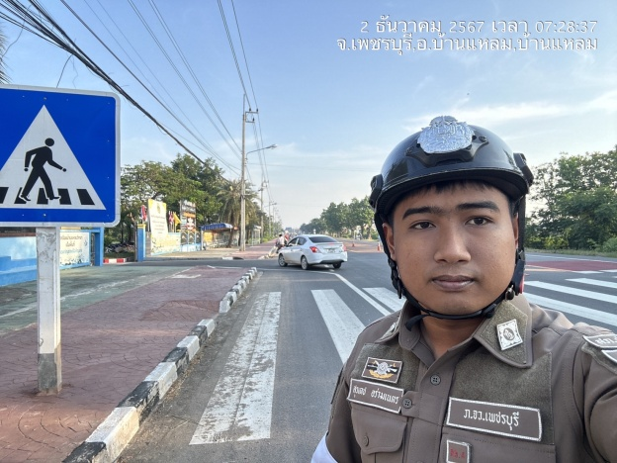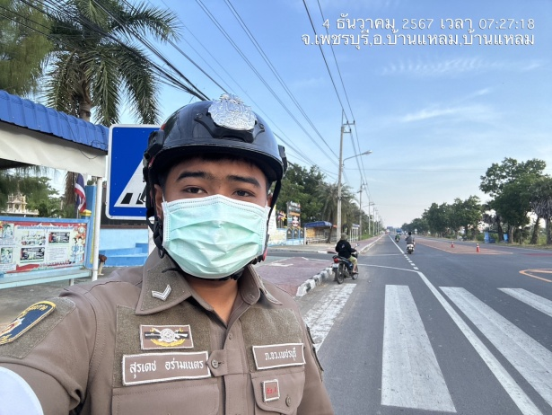

สภ.บ้านแหลม เมื่อ วันที่ 10 ธ.ค.67 ด.ต.ณรงค์ มะลิวัลย์ เจ้าที่ตำรวจจราจรบรรยายให้ความรู้เกี่ยวกับกฏหมายจราจรและภัยของยาเสพติด ที่ อ.บ.ต.บ้านแหลม ต.บ้านแหลม อ.บ้านแหลม จ.เพชรบุรี
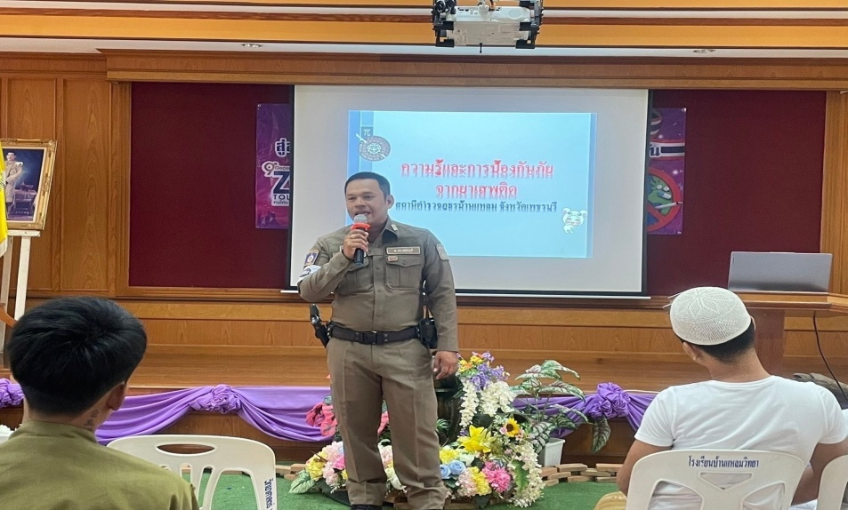
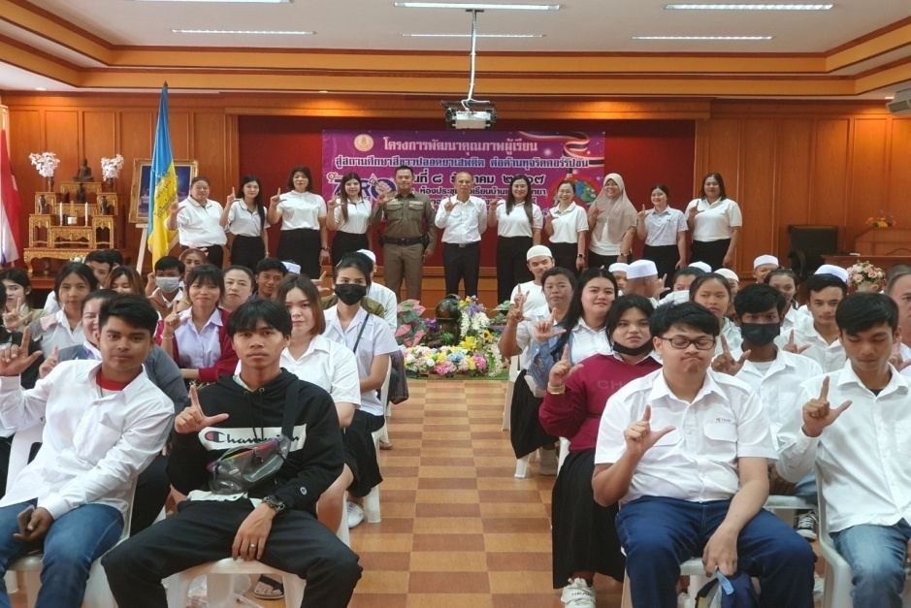
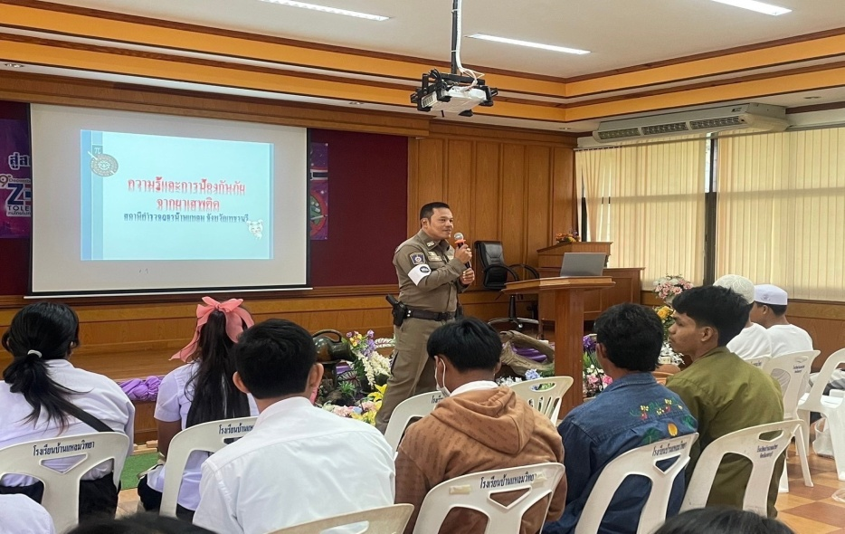

สภ.บ้านแหลม เมื่อวันที่ 6 ธ.ค.67 เจ้าหน้าที่ตำรวจจราจร ให้การช่วยเหลือและอำนวยการจราจร บริเวณในพื้นที่บ้านแหลม

